Dunántúli Református Ifjúsági Tábor Balatonfenyves 2017. július 10-16.
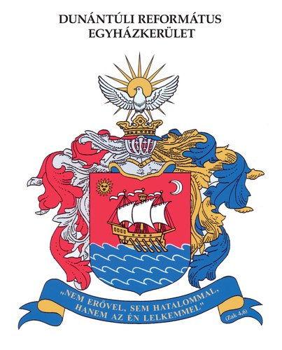
Mi az, ami érdekel?
Kedd:
Mi az, ami érdekel?
Érdekel miért születtem és mit rejt a holnap!
Szerda:
Mi az, ami érdekel?
Érdekel, ki vagyok én!
Csütörtök:
Mi az, ami érdekel?
Érdekel a világ, amiben élek!
Péntek:
Mi az, ami érdekel?
Érdekel kicsoda az Isten!

